Забастовка рабочих завода СНПО им.Фрунзе в Сумах
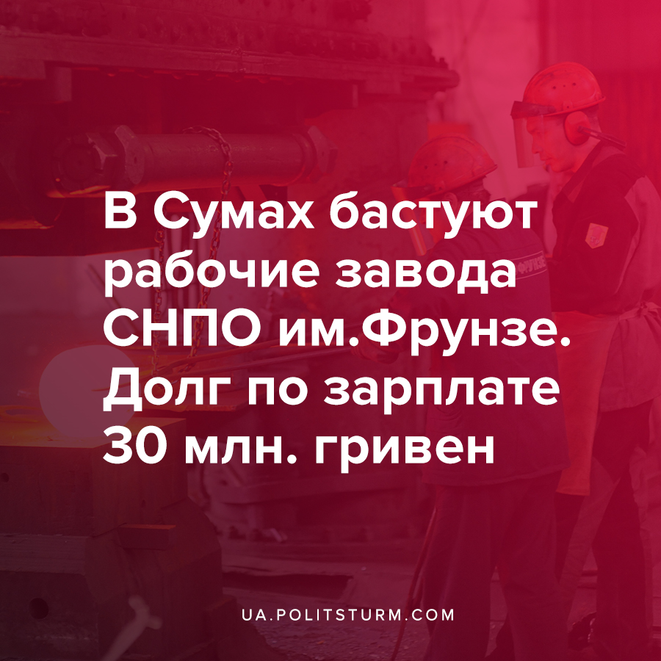

Оригинальная статья
2020-09-16
1 мин. на чтение

14 сентября 300 работников «Завод утяжеленных бурильных и ведущих труб» ОАО «Сумское НПО им. М.В.Фрунзе» (г.Сумы) прекратили работу в связи с невыплатами зарплат. По данным от рабочих, зарплату руководство не платит уже 3 месяца, в общей сложности задолжали около 30 млн. гривен.
«Это уже продолжается с февраля, завод не перестает работать, три смены, то есть круглосуточно. Отгрузка идет, товар идет, заказ есть, а зарплаты нет. На наши требования никто не хочет адекватно отвечать», — рассказывает рабочий.
К работникам вышел директор завода Сергей Шибистый. Он объяснил задержку зарплат долгами, которые накопились еще при предыдущем руководстве. Счета завода за долги арестовали 10 сентября.
«Сейчас у нас кредиторская задолженность около 200 млн грн. Это все было сделано в прошлом году — 104 млн за ферросплавы, за услуги, за материалы. 28 млн мы должны за зарплату, без налогов. С налогами — около 30 млн. Вопрос сейчас решается на высоком уровне, думаю через пару дней решится вопрос по оплате», — обещает Шибистый.
Всего на заводе — около 600 работников. По словам митингующих, они не возобновят работу до тех пор, пока не получат деньги.
Ситуация с невыплатами зарплат становится регулярной и систематической для капиталистической Украины. Этому способствует также и мировой экономический кризис, из-за которого собственники не получают прежних прибылей и компенсируют её, в том числе за счет невыплат зарплат и увольнения рабочих.
С каждым днем бастующих предприятий становится всё больше. Наиболее активно бастуют шахтеры, но стихийно присоединяются и другие предприятия.
Политштурм регулярно освещает события, которые связанны с классовой борьбой и нам нужны люди, которые помогут в оперативном освещении событий и повышении политической грамотности. Нам нужны те, кто сможет помогать трудящимся вставать на путь не только экономической, но и политической борьбы! Нельзя ждать и надеяться, что рабочий класс сам, без организации, стихийно превратится в единый кулак в борьбе с капиталом!

Источники:
- https://vesti.ua/business/finance/v-sumah-300-rabochih-trubnogo-zavoda-bastuyut-iz-za-nevyplaty-zarplaty

Оригинальная статья

